**بسمه تعالی**

**گزارش عملکرد ماهیانه** حوزه های پژوهشی، کارآفرینی، ارتباط با صنعت، آموزشهای آزاد و کتابخانه

آموزشکده فنی و حرفه ای رامسر (ملاصدرا) – **فروردین، اردیبهشت و خرداد 1402**

**فعالیت های حوزه پژوهش**

* آماده سازی تقویم اجرایی سه ماهه اول سال 1402 (فایل پی دی اف بپیوست است)

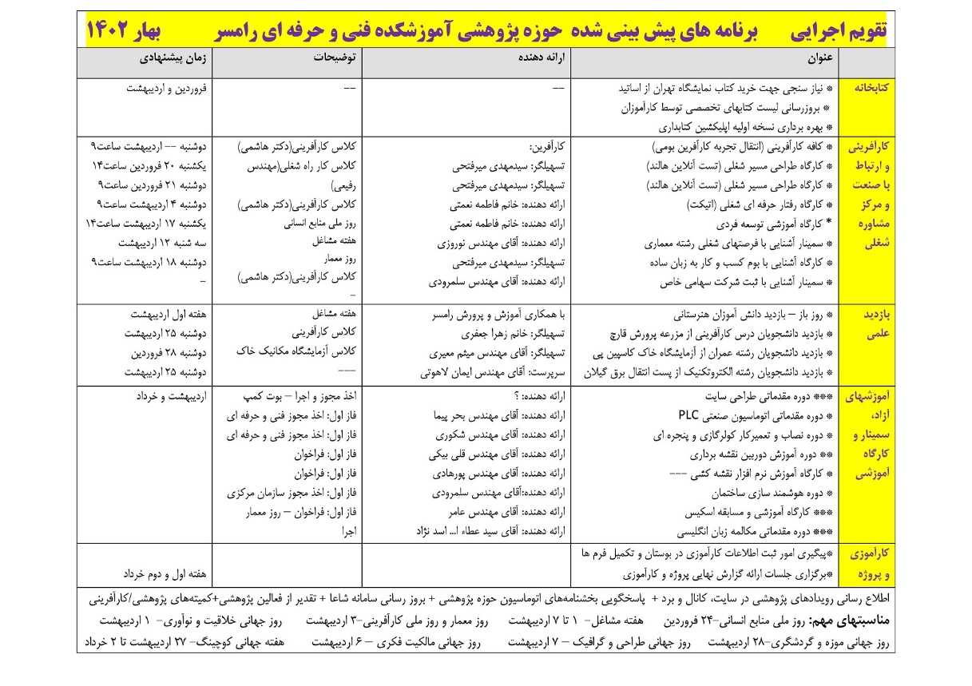

* تولید محتوا (متن، عکس و پوستر) و درج خبر و تنظیم و استخرج داده فرم‌های ثبت نام آنلاین در سایت اینترنتی آموزشکده
* امور مربوط به سامانه پیامکی آموزشکده (تنظیم متن، تنظیم فایل شماره‌ها، ارسال پیام، شارژ سامانه، گزارش‌گیری)
* طراحی پوستر سمینارها و کارگاه های آموزشی مهارتی در آموزشکده (6+ مورد)
* پیگیری امور مربوط به پروژه و طرح نهایی دانشجویان (40+ مورد)
* برگزاری کارگاه آموزشی، سمینار مشاوره شغلی و مسابقه طراحی اسکیس – اردیبهشت 1402 (روز معمار)

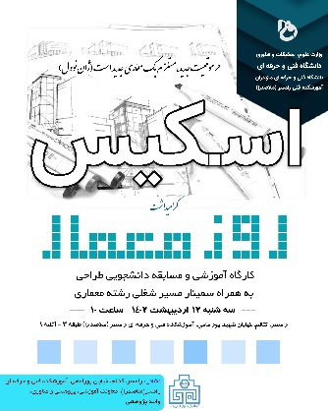 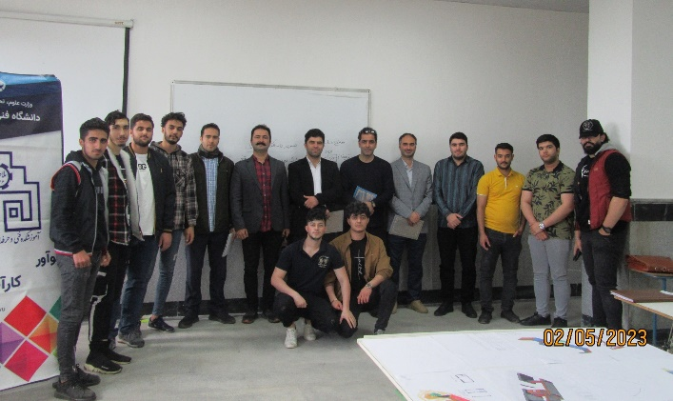

لینک گزارش کامل تصویری: <https://p-ramsar.tvu.ac.ir/fa/638584>

* پاسخگویی به بخشنامه های دریافتی از طریق اتوماسیون
* تقدیر از دانشجویان و جمعی از اساتید فعال در حوزه پژوهشی – اردیبهشت 1402

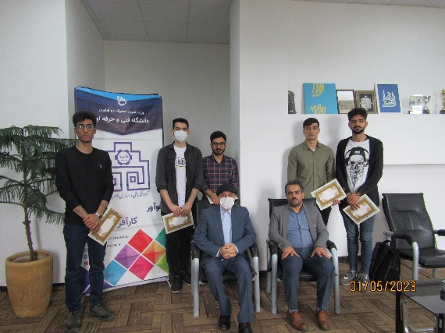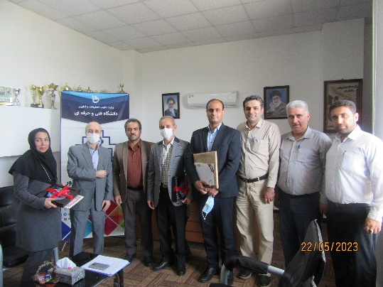

لینک گزارشهای کامل تصویری:

<https://p-ramsar.tvu.ac.ir/fa/640456>

<https://p-ramsar.tvu.ac.ir/fa/638417>

* بروز رسانی رویدادهای مهارتی و پژوهشی از طریق صفحه اختصاصی در سایت آموزشکده:

<https://p-ramsar.tvu.ac.ir/fa/619747>

**فعالیت های حوزه ارتباط با صنعت / کارآفرینی / آموزشهای آزاد**

* برگزاری سمینارهای حضوری توانمند سازی (2 مورد) فروردین و اردیبهشت 1402

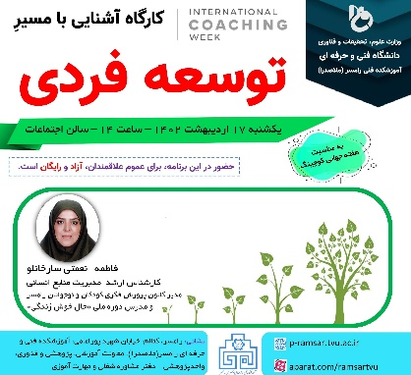 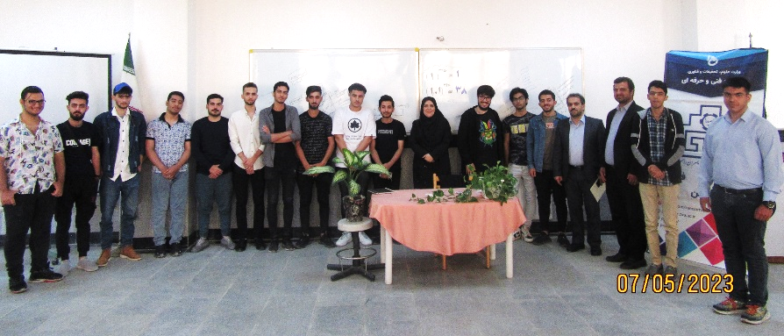

لینک گزارش کامل تصویری: <https://p-ramsar.tvu.ac.ir/fa/638907>

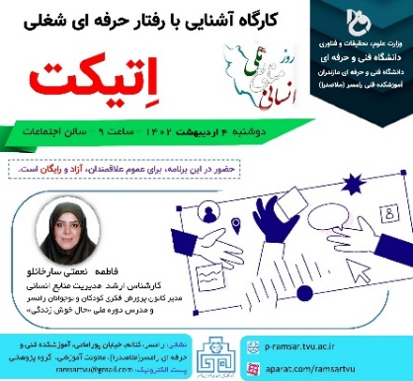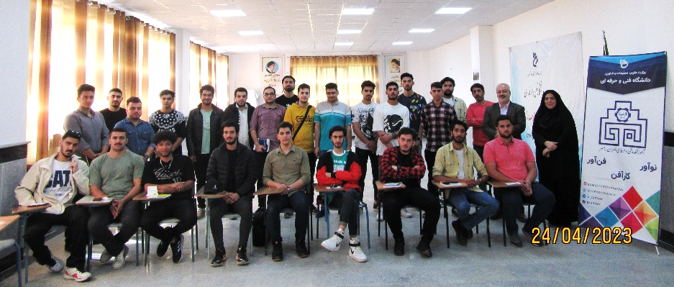

لینک گزارش کامل تصویری: <https://p-ramsar.tvu.ac.ir/fa/637820>

* امور مربوط به پیگیری تکمیل و ثبت اطلاعات کارآموزی دانشجویان در سامانه بوستان (140+ مورد)
* بروزرسانی فرصتهای اشتغال از طریق صفحه اختصاصی در سایت آموزشکده:

<https://p-ramsar.tvu.ac.ir/fa/620377>

* برگزاری جلسات ارائه گزارش نهایی (دفاع) کارآموزی – 21 جلسه برای 21 استاد (140 دانشجو)

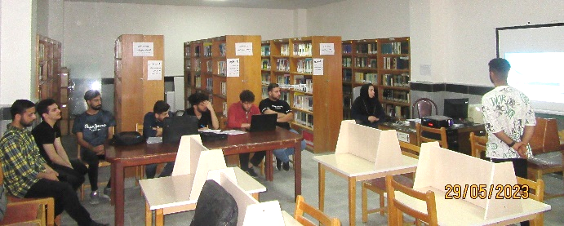 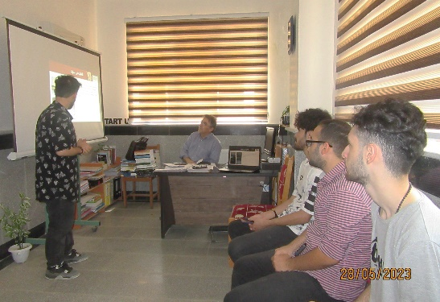

لینک گزارش کامل تصویری: <https://p-ramsar.tvu.ac.ir/fa/641410>

* برگزاری تست آنلاین تیپ‌های شغلی- هالند (2مورد) فروردین 1402

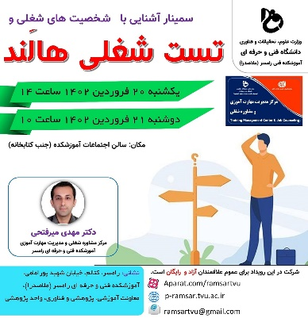 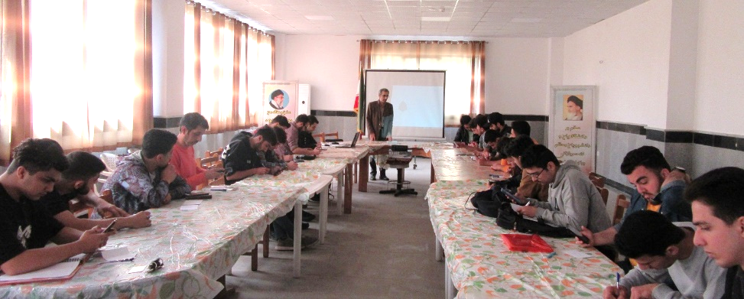

لینک گزارش کامل تصویری:

<https://p-ramsar.tvu.ac.ir/fa/636812>

* برنامه ریزی و برگزاری بازدیدهای علمی دانشجویان رشته های الکتروتکنیک و عمران ( 2 مورد) – اردیبهشت 1402

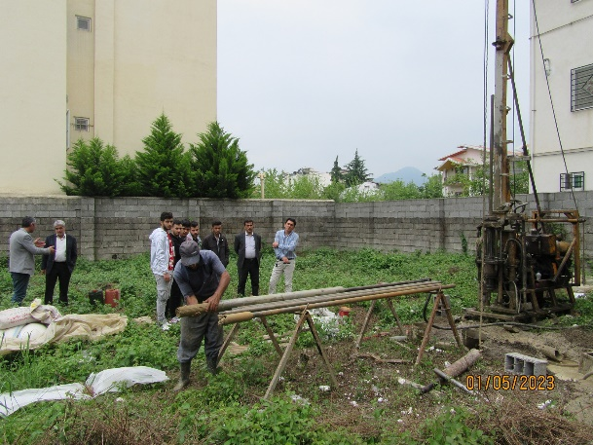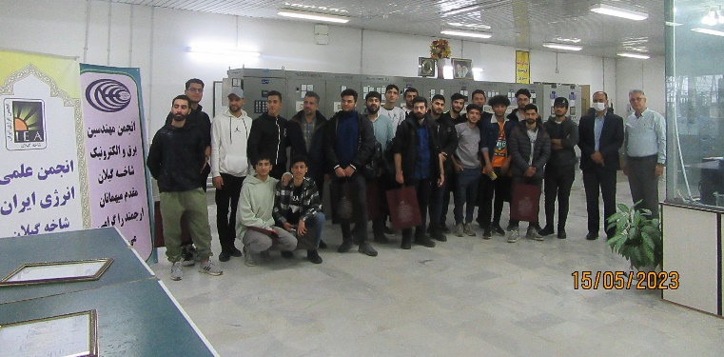

لینک گزارشهای تصویری:

<https://p-ramsar.tvu.ac.ir/fa/638552>

<https://p-ramsar.tvu.ac.ir/fa/639802>

* برگزاری دوره آموزش آزاد (مکالمه زبان) با مجوز مرکز آموزشهای آزاد – اردیبهشت و خرداد 1402

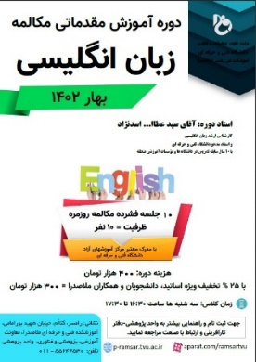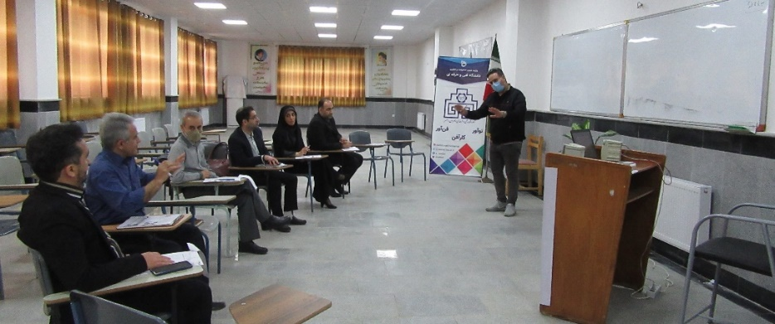

لینک گزارش کامل تصویری: <https://p-ramsar.tvu.ac.ir/fa/637952>

* نیاز سنجی، اطلاع رسانی و ثبت نام اولیه جهت برگزاری دوره های مهارتی طراحی سایت و انیمیشن – اردیبهشت 1402
* برگزاری نشست کافه اشتغال – کافه تجربه (هم‌آموزی دانشجویان ماهر) – خرداد 1402

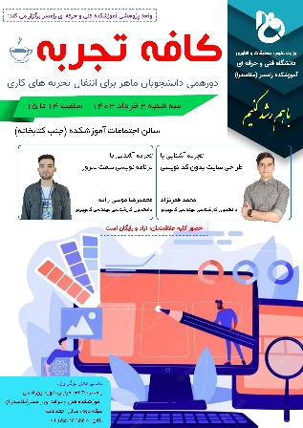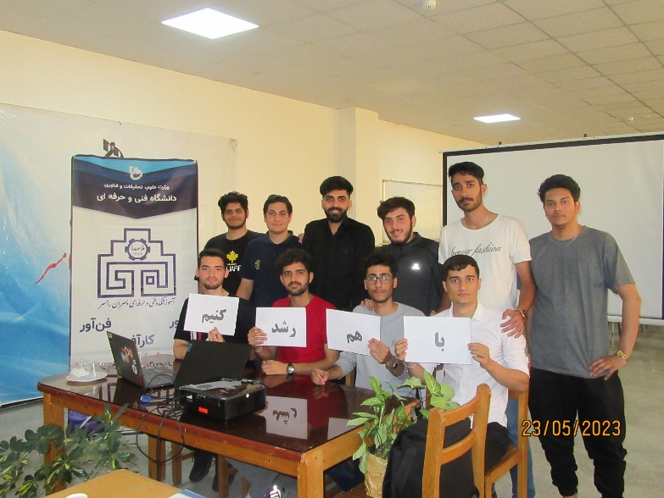

لینک گزارش کامل تصویری: <https://p-ramsar.tvu.ac.ir/fa/640708>

**فعالیت های حوزه اسناد و کتابخانه**

* نیازسنجی از اساتید ( با توجه به عدم هیات علمی و مدیر گروه) جهت تهیه لیست کتب مورد نیاز کتابخانه جهت خرید از نمایشگاه کتاب و تجهیز کتابخانه

* طرح گلریزان (اردیبهشت 1402): **1- نقدی:** جمع آوری کمکهای خیریه نقدی به میزان 20 میلیون ریال (و ثبت نام بن کتاب جهت استفاده از تخفیف دانشجویی و افزایش ارزش اعتبار ریالی این خیریه تا سقف 37 میلیون ریال) توسط کارشناس پژوهشی و خرید تکمیلی کتابهای تخصصی مورد نیاز آموزشکده از نمایشگاه مجازی کتاب تهران به میزان 22 جلد **2- غیر نقدی:** جمع آوری 25 جلد کتاب تخصصی اهدایی از جانب اساتید. کتب دریافتی (پس از امتحانات) توسط کارشناس پژوهشی، ضمن الصاق کد کنگره در سیستم ثبت و در کتابخانه قرار خواهند گرفت.

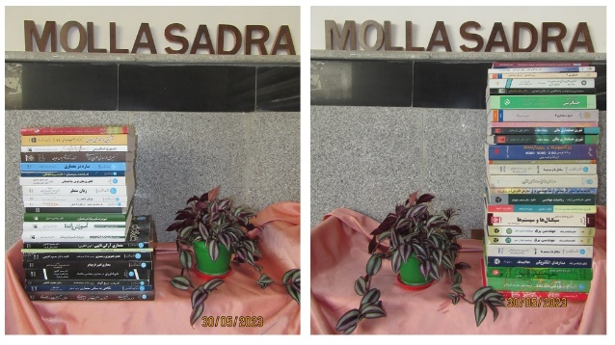

لینک گزارش کامل تصویری: <https://p-ramsar.tvu.ac.ir/fa/641372>

* امور مربوط به امانت کتاب به دانشجویان و اساتید + پیگیری عودت یا تمدید کتب امانتی

شایان ذکر است کلیه امور پژوهشی، کارآفرینی، آموزشهای آزاد، ارتباط با صنعت، کتابخانه، تولید محتوا و بروز رسانی پایگاه اینترنتی خبری آموزشکده و سامانه اطلاع رسانی پیامکی، آموزش مجازی سمیاد (امور مربوط به اساتید)، طراحی بنر، تراکت و کاتالوگ جهت جذب دانشجو و ... در این آموزشکده بر عهده یک نفر نیروی انسانی (کارشناس پژوهشی) است. دو هفته پایانی خرداد به عنوان مراقب ثابت، در برگزاری امتحانات آموزشکده همکاری می‌شود.